1. **Создание директории и файла:**

Создайте директорию с именем "MyDirectory" и в этой директории создайте файл "MyFile.txt". Затем выведите список файлов и директорий в текущем каталоге.

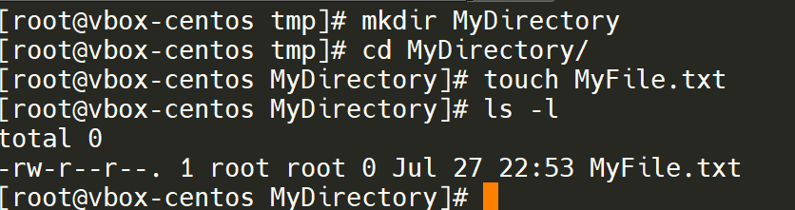

2. **Копирование файлов:**

Скопируйте все файлы с расширением ".txt" из одной директории в другую. Затем выведите список скопированных файлов.

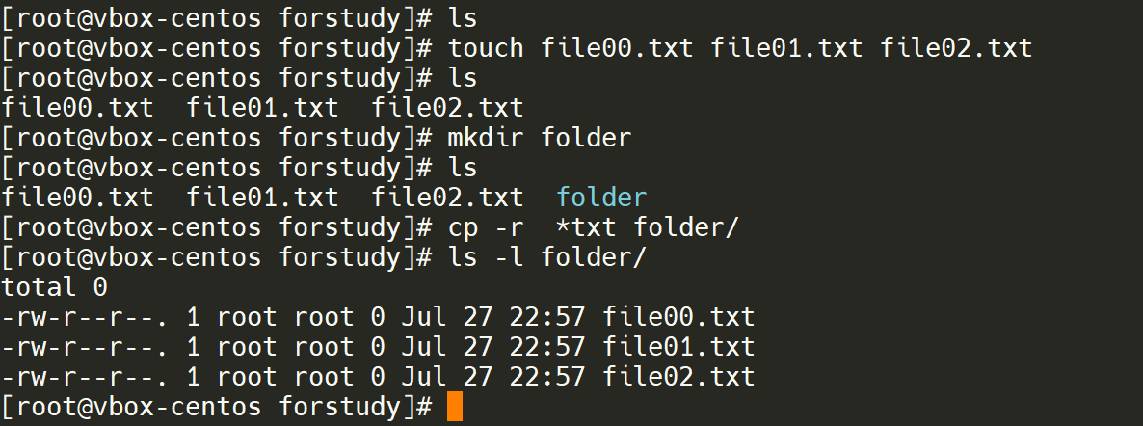

3. **Поиск слова:**

Напишите скрипт, который будет искать все файлы в текущей директории и ее поддиректориях, содержащие слово "ключевое_слово". Выведите список найденных файлов.

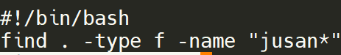

4. **Архивирование и распаковка:**

Создайте архив (tar) из нескольких файлов и директорий, а затем распакуйте его. Убедитесь, что файлы восстановлены корректно.

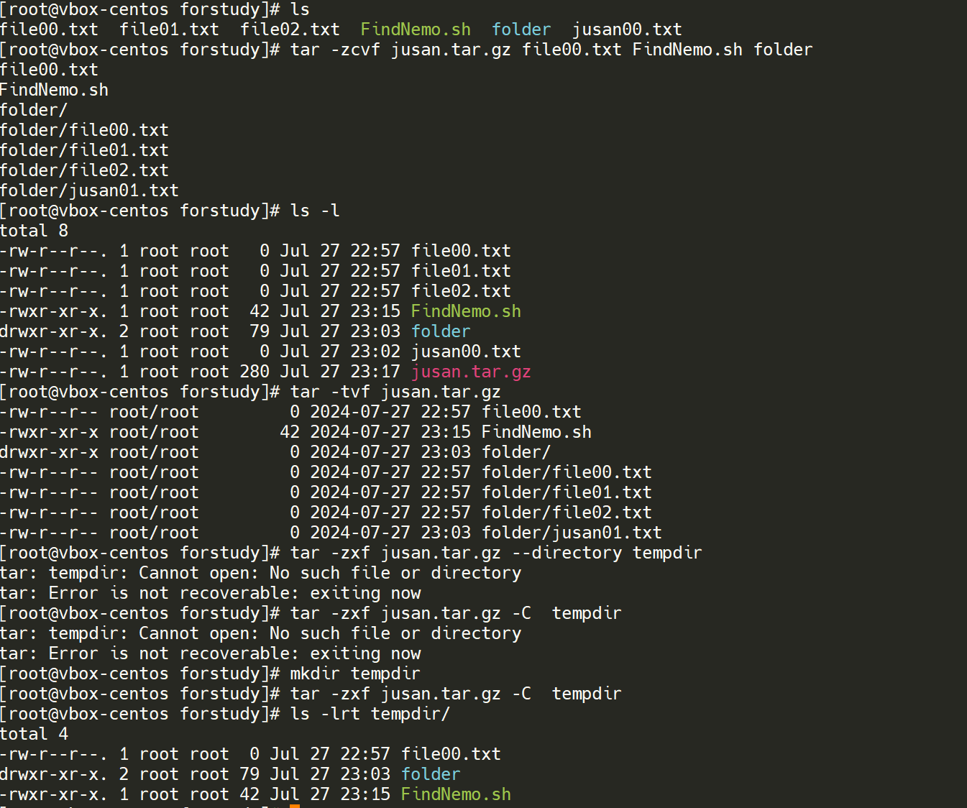

5. **Обработка текстового файла:**

Создайте текстовый файл с несколькими строками текста. Напишите скрипт, который будет читать файл и выдавать каждую строку в обратном порядке.

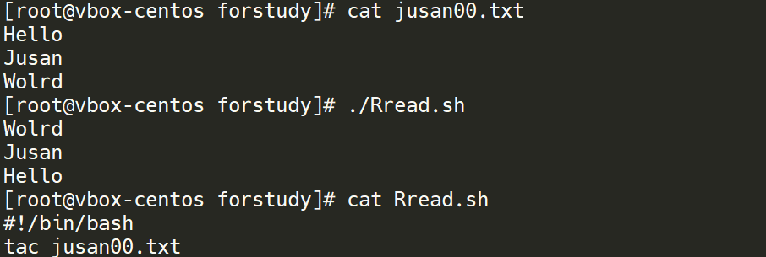

6. **Автоматизация резервного копирования:**

Напишите скрипт, который будет регулярно (например, каждую неделю) создавать резервные копии определенных директорий и сохранять их с датой в имени файла.



7. **Подсчет количества слов:**

Напишите скрипт, который будет принимать текстовый файл в качестве аргумента и подсчитывать количество слов в этом файле.

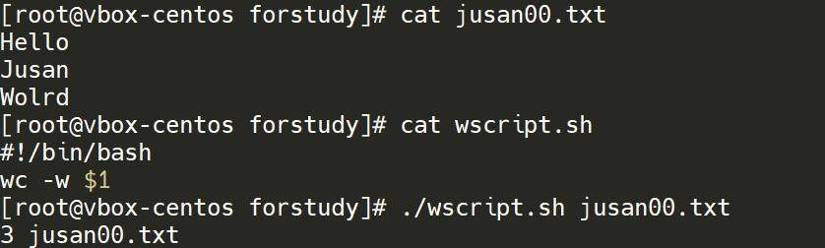

8. **Создание случайных паролей:**

Напишите скрипт, который будет генерировать случайные пароли заданной длины и сохранять их в файл.

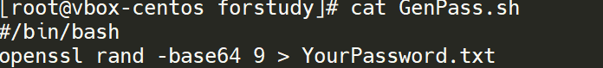

9.Подсчет файлов:

Напишите скрипт, который будет использовать цикл for для подсчета количества файлов и директорий в текущей директории.

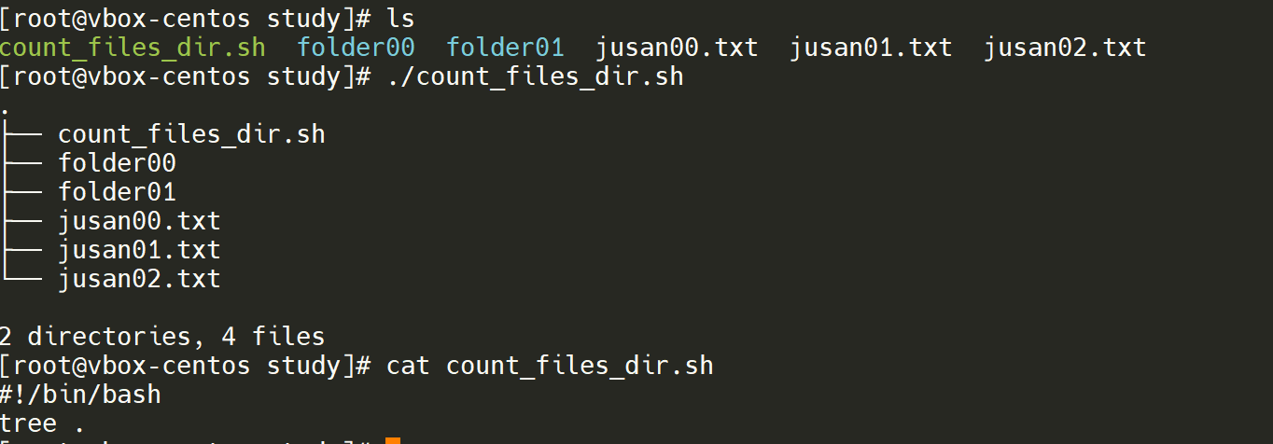

10. **Автоматизация задачи обновления системы:**

Напишите скрипт, который будет проверять наличие обновлений системы и, если они доступны, автоматически устанавливать их.

